汽车网资讯客户端新增拓展计数需求
汽车网资讯客户端新增拓展计数方式，因拓展计数新上不久，故保持原有魔方计数器不做改动，对资讯客户端终端页进行新增拓展计数统计，具体需求如下：
一、拓展计数格式（使用最新版sdk，版本号未定，具体使用方法请与sdk相关负责人沟通）：
{
"event": [
{ "cid": 112, //必须，事件id，
"refer":111, //选填，记录来源页面事件id
"date":20160226, //必须，事件发生日期（年月日）
"time":12412454325, //必须，时间戳
"refer_time":12412454324, //选填，前一个页面触发时间戳（有则必填）
"url":"http://...", //可选，数据来源路径，有则必须发送
"ad":122, //可选，广告标志，有则必须发送
"uuid":[“4874”,”2387”], //可选，文章内容兴趣标签，有则必须发送
"from":"xxx", //可选，搜索引擎来源标记
"event_type":"xxx", //必须，事件类型，用来区分该事件是页面类还是按钮类
"xxx":"xxx" //可选，自由拓展字段，自由命名该字段名
}
]
}
拓展计数trac地址：http://trac.pc.com.cn/mofang/wiki/apns（更新sdk后将会及时更新trac文档）
二、添加拓展计数：
1、对所有终端页及部分按钮添加拓展计数（详情见文档汽车资讯客户端412拓展计数文档20160602）
2、现有魔方计数器中添加了uuid的页面均需获取uuid返回，涉及页面如下：
车系综述页、车型综述页、资讯文章终端页、帖子终端页、直播终端页、活动详情页、优惠详情页、论坛列表、图赏列表（包括”资讯“的图赏栏目、车系图集列表、车型图集列表），具体见附录；
3、车系对比增加对比车型id返回，增加seriesId字段，如下所示：
"event": [
{ "cid": 112, //必须，事件id，
"date":20160226, //必须，事件发生日期（年月日）
"time":12412454325, //必须，时间戳
"url":"http://...", //可选，数据来源路径，有则必须发送
"ad":122, //可选，广告标志，有则必须发送
"uuid":[“4874”,”2387”], //可选，文章内容兴趣标签，有则必须发送
…… ……
"seriesId":"41610,41611" //对比车型的两个id
}
]

附录：
1）车系综述页：
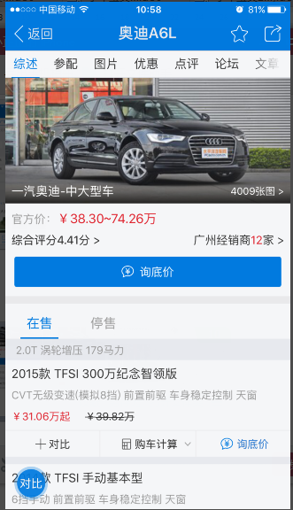

- 车型综述页
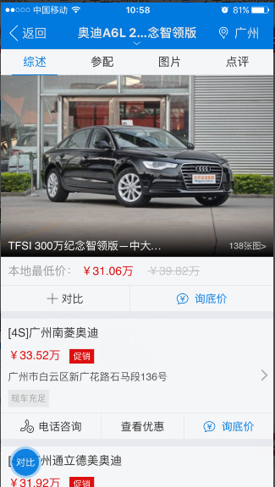

- 资讯文章终端页
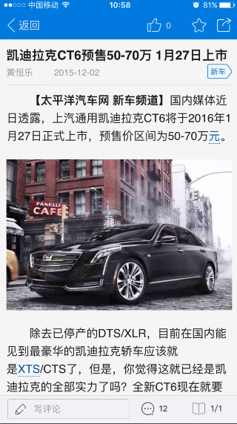

- 帖子终端页
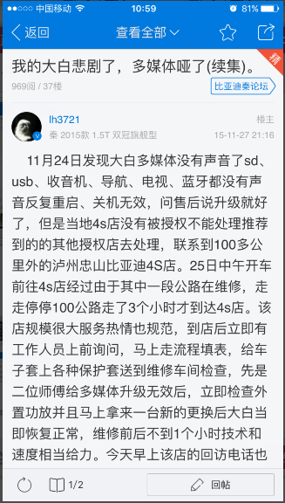

- 直播终端页
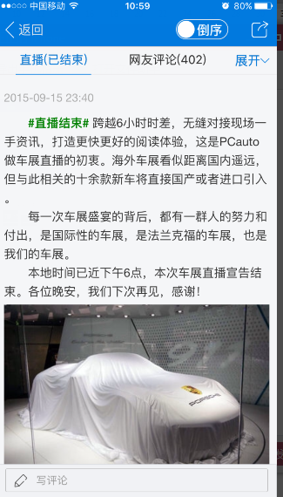

- 图集列表
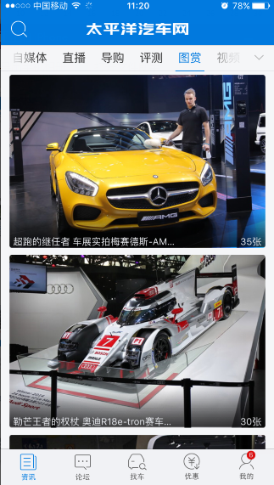
“资讯”图赏列表

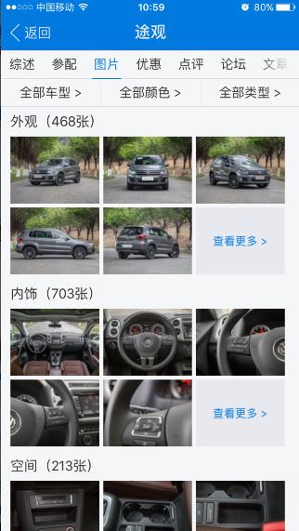
车系图集列表

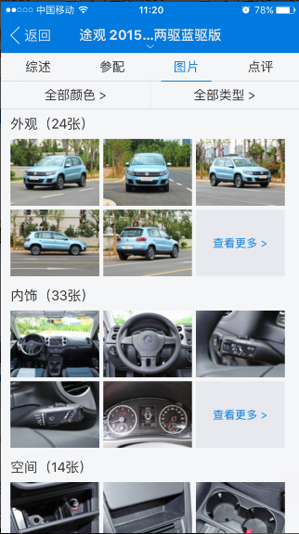
车型图集列表

- 活动详情
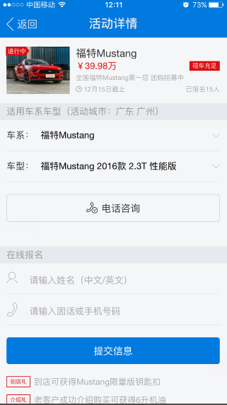

8）优惠详情
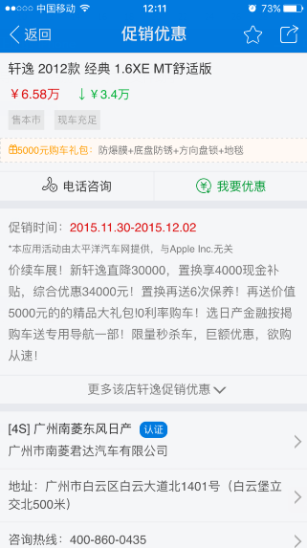

- 论坛列表
